20231312Z9K8

(2023·洮南市第一中学高二期中)在如图所示的电路中，开关闭合后，由于电阻元件发生短路或断路故障，电压表和电流表的读数都增大，则可能出现了下列哪种故障(　　)

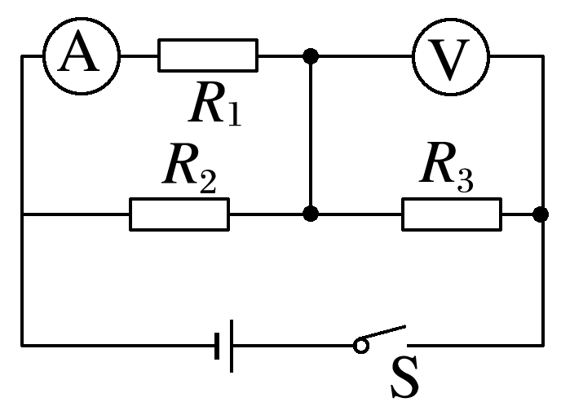

A．*R*1短路 B．*R*2短路

C．*R*3短路 D．*R*1断路